Propozycje zabaw usprawniających rozwój dłoni

i motoryki małej

Takie zabawy i zajęcia tak naprawdę można wykonywać codziennie. Tylko od nas zależy jak często będziemy organizowali je dziecku. Warto robić je od małego.

- Na początek coś, co dzieci wręcz uwielbiają- malowanie, rysowanie lub zwyczajne bazgranie na arkuszach papieru. Miękkie kredki, kredki ołówkowe, świecowe, ołówki, flamastry, od tego warto zaczynać. Polecam także papier z rolki, sprawdza się idealnie.

- Malowanie rękami, ulubiona swego czasu zabawa mojego syna, uwielbiał ją i bardzo często mu na nią pozwalałam. Kolejnym etapem rozwoju jest malowanie farbami i zamalowywanie dużych powierzchni przy użyciu pędzla. Ulubiona zabawa, choć nieco brudna.

- Samodzielne ubieranie się; próby zakładania skarpet, spodni i innych wybranych przez dziecko części garderoby, to doskonałe ćwiczenie motoryczne u dzieci.

- Kolorowanie i zamalowywanie obrazków w książeczkach do malowania, na wydrukach z komputera lub odrysowanych szablonach. Zamalowanie gotowych wzorów, postaci, kształtów również pozwala dziecku wyćwiczyć dłoń.

- Obrysowywanie szablonów, rysowanie po śladzie, kalkowanie obrazków. Zabawa w pisanie po śladzie, rysowanie szlaczków w książeczkach, to wspaniała okazja, przygotowująca nasze pociechy do nauki pisania.

- Cięcie nożyczkami i żmudna nauka wycinania, a w późniejszej kolejności cięcie po linii i wycinanie konkretnych kształtów. Początki są trudne, ale warto poświęcić czas na takie zajęcia z dzieckiem w domu. Z moim dzieckiem zaczynałam wycinać w wieku 2 lat.
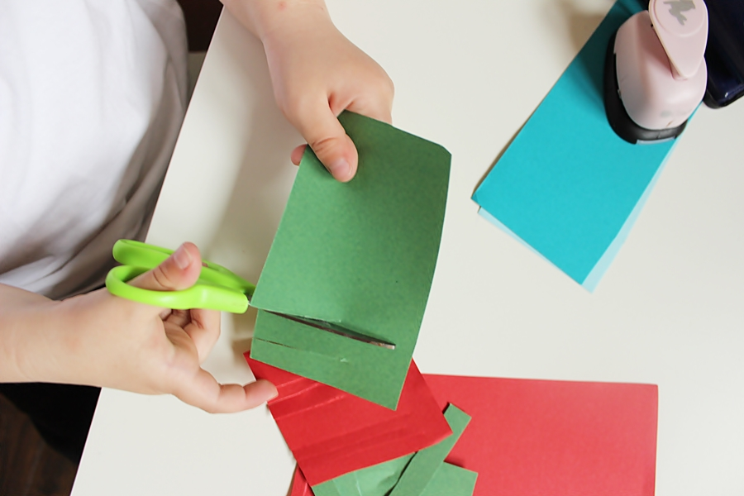
- Lepienie, ugniatanie, wyklejanie z plasteliny, modeliny lub innych mas plastycznych, które możecie sami zrobić w domu.

- Stemplowanie i dziurkowanie. Nie wiem, czemu dzieciakom te zajęcia się, aż tak bardzo podobają. Mój syn i wiele innych dzieciaków, które miałam okazję obserwować, mogliby tak siedzieć godzinami. Można do tych zajęć dołożyć zszywacz, choć przy małych dzieciach należy zachować środki ostrożności, ale jak to ze wszystkim. Polecam gotowe stempelki, choć doskonale sprawdzą się takie zrobione samodzielnie np. z ziemniaka. Jest to naprawdę fantastyczna zabawa dla malucha. Osobom, które nie chcą bawić się w samodzielne robienie stempli, polecam różne rodzaje drewnianych stempelków i pieczątek od Melissa & Doug.
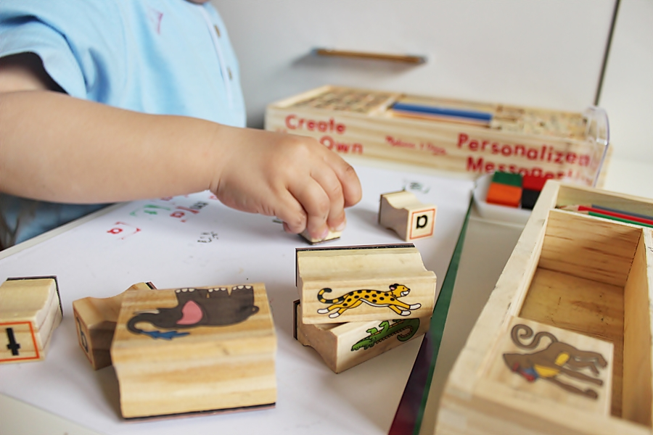

9. Wszelkiego rodzaju nawlekanie koralików, makaronu, guzików czy przewlekanie sznurowadeł.
10. Zgniatanie kulek ze zużytych gazet lub niepotrzebnych kartek papieru to doskonała i darmowa metoda
ćwiczenia dziecięcych dłoni. Najpierw dziecko robi kulkę z gazety, a potem musi papier dokładnie
wyprostować i tak kilka minut zabawa trwa na zmianę.

11. Zawiązywanie sznureczków, zapinanie guzików i suwaków. Samodzielność przede wszystkim. To
doskonały czas na próby samodzielnego ubierania się rano z piżamki w ubranko, bez pośpiechu.
12. Przesypywanie ziaren, kaszy makaronu, ryżu lub innych z kubka do kubka, ze szklanki do
miseczki, itp. Zanurzanie dłoni w misce z kaszą, fasolą, grochem, i innymi ziarnami to rewelacyjna
gimnastyka dla ręki. Możecie również pomieszać ziarna ze sobą, a później segregować je według
rodzajów na talerzyki.

13. Zabawa z klamerkami w rozwieszanie prania. Wystarczy rozwiesić dziecku kawałek sznurka, dać
zestaw klamerek i gotowe. Rewelacyjne ćwiczenie już dla dwu-trzy latków. Wystarczy pozwolić
zapinać klamerki na osłonce od kwiatka, w zadaniu tym chodzi o nacisk paluszków. Choć strat w
kamerkach się nie uniknie.

14. Zabawy z piłką- podrzucanie jej i próby łapania; toczenie jej wokół różnych części ciała;
turlanie do siebie nawzajem, kozłowanie, łapanie małej piłki do tenisa, zgniatanie, to doskonałe
ćwiczenie dłoni zarówno dla dzieci, jak dla dorosłych.
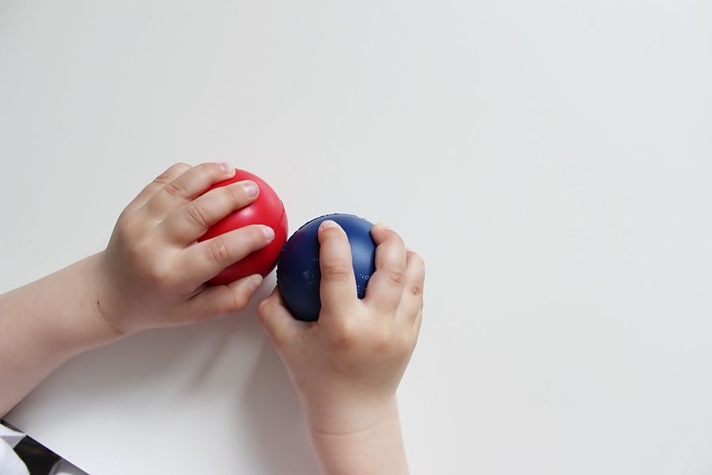

Powodzenia. Próbujcie, sprawdzajcie umiejętności i możliwości swoich pociech i rozwijajcie sprawność manualną Waszych kochanych dzieci.

